Resolución del Pleno del Instituto de Transparencia, Acceso a la Información Pública y Protección de Datos Personales del Estado de México y Municipios, con domicilio en Metepec, Estado de México, a seis de noviembre de dos mil diecinueve.
VISTOS los expedientes electrónicos formados con motivo de los recursos de revisión números 06890/INFOEM/IP/RR/2019 y 06891/INFOEM/IP/RR/2019 interpuestos por el C. xxxxxxxxxxxxxxxxxxxx, en lo sucesivo El Recurrente, en contra de las respuestas del Ayuntamiento de Tlalnepantla de Baz, en lo subsecuente El Sujeto Obligado, se procede a dictar la presente resolución:

A N T E C E D E N T E S D E L A S U N T O
PRIMERO. De la Solicitud de Información.
Con fecha seis de agosto de dos mil diecinueve, El Recurrente, presentó a través del Sistema de Acceso a la Información Mexiquense (SAIMEX) ante El Sujeto Obligado, las solicitudes de acceso a la información pública, registradas bajo los números de expediente 00824/TLALNEPA/IP/2019 y 00823/TLALNEPA/IP/2019, mediante las cuales se solicitó información en el tenor siguiente:
Solicitud de información 00824/TLALNEPA/IP/2019
“SE ME ENVIÉ VÍA SAIMEX LA INFORMACIÓN PÚBLICA, QUE CADA MES SE ENVÍA AL OSFEM de conformidad a los LINEAMIENTOS PARA LA ENTREGA DEL INFORME MENSUAL MUNICIPAL 2019, CONTENIDOS EN EL DISCO DENOMINADO 4, CORRESPONDIENTE AL MES DE JUNIO DEL AÑO 2019, DEL AYUNTAMIENTO MUNICIPAL DE TLALNEPANTLA DE BAZ Y QUE CONSISTE EN LO SIGUIENTE; 1.- Comprobantes Fiscales Digitales por Internet por concepto de nómina del 16 al 30/31 del mes (CFDI); (Formato pdf);” [Sic]

Solicitud de información 00823/TLALNEPA/IP/2019
“SE ME ENVIÉ VÍA SAIMEX LA INFORMACIÓN PÚBLICA, QUE CADA MES SE ENVÍA AL OSFEM de conformidad a los LINEAMIENTOS PARA LA ENTREGA DEL INFORME MENSUAL MUNICIPAL 2019, CONTENIDOS EN EL DISCO DENOMINADO 4, CORRESPONDIENTE AL MES DE JUNIO DEL AÑO 2019, DEL AYUNTAMIENTO MUNICIPAL DE TLALNEPANTLA DE BAZ Y QUE CONSISTE EN LO SIGUIENTE; 1.- Comprobantes Fiscales Digitales por Internet por concepto de nómina del 01 al 15 del mes (CFDI) (Formato pdf);” [Sic]
Modalidad de entrega: A través del SAIMEX, en los dos casos.

SEGUNDO. De la respuesta del Sujeto Obligado.
De las constancias de los expedientes electrónicos del SAIMEX, se advierte que El Sujeto Obligado emitió respuestas coincidentes a las solicitudes de acceso a la información, en fecha veintisiete de agosto de dos mil diecinueve, resultando de nuestro interés lo siguiente:
00824/TLALNEPA/IP/2019 y 00823/TLALNEPA/IP/2019,
“En respuesta a la solicitud recibida, nos permitimos hacer de su conocimiento que con fundamento en el artículo 53, Fracciones: II, V y VI de la Ley de Transparencia y Acceso a la Información Pública del Estado de México y Municipios, le contestamos que:
Con fundamento en los artículos 12 segundo párrafo, 53 fracción II y V 163 de la Ley de Transparencia y Acceso a la Información Pública del Estado de México y Municipios. SE ENVÍA ARCHIVO ELECTRÓNICO CON RESPUESTA A LA SOLICITUD DE INFORMACIÓN PÚBLICA CON NÚMERO DE FOLIO 00823/TLALNEPA/IP/2019 Y 00824/TLANEPA/IP/2019.” [Sic]

No resulta desapercibido para este Órgano Resolutor que en los expedientes electrónicos de las solicitudes de información 00824/TLALNEPA/IP/2019 y 00823/TLALNEPA/IP/2019, El Sujeto Obligado adjuntó el documento electrónico “SAIMEX 00823 Y 00824.zip”, mismo que en el presente apartado es necesario tener por reproducido, sin perjuicio de que en el considerando respectivo se aborde lo conducente.
TERCERO. Del recurso de revisión.
Inconforme con las respuestas notificadas por El Sujeto Obligado, El Recurrente interpuso recursos de revisión, en fecha veintiocho de agosto de dos mil diecinueve, los cuales fueron registrados en el sistema electrónico con los expedientes números 06890/INFOEM/IP/RR/2019 y 06891/INFOEM/IP/RR/2019, en los cuales arguye las siguientes manifestaciones:
06890/INFOEM/IP/RR/2019
Acto Impugnado:
“LA FALTA E INSUFICIENCIA DE LA FUNDAMENTACION Y MOTIVACIÓN DE LA RESPUESTA ENVIADA” [Sic]

Razones o Motivos de Inconformidad:
“El sujeto obligado aduce que la información que solicito consta de 54,000 fojas, pues indebidamente junta mis solicitudes de información SAIMEX 824 con la SAIMEX 823, además con fecha 21 de mayo de 2019 mediante OFICIO UTAIM/1375//2019 dirigido a la C. Directora de Informática del Instituto de Transparencia Acceso a la Información Pública y Protección de Datos Personales del Estado de México y Municipios la C. Titular de la Unidad de Transparencia Y acceso a la Información Municipal del H. Ayuntamiento de Tlalnepantla solicita el cambio de modalidad de entrega del SAIMEX 424/TLALNEPA/IP/2019 debido a que la información solicitada consta de 10, 000 fojas correspondientes al mes de enero de 2019. Por lo que Resulta inverosímil la respuesta dad a mi solicitud de información SAIMEX 824 porque implicaría que el personal adscrito al Ayuntamiento municipal de Tlalnepantla se ha INCREMENTADO EN DIEZ VECES pues mi solicitud de información corresponde a la quincena del 16 al 30/31 del mes de junio de 2019. Se adjuntan oficios” [Sic]

06891/INFOEM/IP/RR/2019
Acto Impugnado:
“LA FALTA E INSUFICIENCIA DE LA FUNDAMENTACION Y MOTIVACIÓN DE LA RESPUESTA ENVIADA” [Sic]

Razones o Motivos de Inconformidad:
“El sujeto obligado aduce que la información que solicito consta de 54,000 fojas, pues indebidamente junta mis solicitudes de información SAIMEX 824 con la SAIMEX 823, además con fecha 21 de mayo de 2019 mediante OFICIO UTAIM/1375//2019 dirigido a la C. Directora de Informática del Instituto de Transparencia Acceso a la Información Pública y Protección de Datos Personales del Estado de México y Municipios la C. Titular de la Unidad de Transparencia Y acceso a la Información Municipal del H. Ayuntamiento de Tlalnepantla solicita el cambio de modalidad de entrega del SAIMEX 424/TLALNEPA/IP/2019 debido a que la información solicitada consta de 10, 000 fojas correspondientes al mes de enero de 2019. Por lo que Resulta inverosímil la respuesta dada a mi solicitud de información SAIMEX 824 porque implicaría que el personal adscrito al Ayuntamiento municipal de Tlalnepantla se ha INCREMENTADO EN DIEZ VECES de enero a junio del presente año, pues mi solicitud de información corresponde a la quincena del 01 al 15 del mes de junio de 2019. Se adjuntan oficios mencionados.” [Sic]

No resulta desapercibido para este Órgano Resolutor que en los expedientes electrónicos de los recursos de revisión 06890/INFOEM/IP/RR/2019 y 06891/INFOEM/IP/RR/2019, El Recurrente adjuntó el documento electrónico “OFICIO DE TRANSPARENCIA.PDF”, mismo que en el presente apartado es necesario tener por reproducido, sin perjuicio de que en el considerando respectivo se aborde lo conducente.

CUARTO. Del turno del recurso de revisión.
Medios de impugnación que le fueron turnados por medio del sistema electrónico a las Comisionadas Zulema Martínez Sánchez y Luis Gustavo Parra Noriega, en términos del arábigo 185 fracción I de la Ley de Transparencia y Acceso a la información Pública del Estado de México y Municipios, de los cuales recayeron en acuerdos de admisión en fecha tres de septiembre de dos mil diecinueve, determinándose, un plazo de siete días para que las partes manifestaran lo que a su derecho corresponda en términos de los numerales ya citados.

QUINTO. De la acumulación.

Posteriormente por acuerdo del Pleno del Instituto, en la Trigésima Tercera Sesión Ordinaria, de fecha once de septiembre de los corrientes, se determinó acumular los recursos de revisión en estudio, ya que existe identidad de la solicitante, del sujeto obligado y similitud de causas y objeto de solicitud.
Lo anterior de conformidad con lo dispuesto en el artículo 195 de la Ley de Transparencia y Acceso a la Información Pública del Estado de México y Municipios, y con el artículo 18 del Código de Procedimientos Administrativos del Estado de México, los cuales establecen respectivamente:
“Ley de Transparencia y Acceso a la Información Pública del Estado de México y Municipios
Artículo 195. En la tramitación del recurso de revisión se aplicarán supletoriamente las disposiciones contenidas en el Código de Procedimientos Administrativos del Estado de México.”

Código de Procedimientos Administrativos del Estado de México
“Artículo 18.- La autoridad administrativa o el Tribunal acordarán la acumulación de los expedientes del procedimiento y proceso administrativo que ante ellos se sigan, de oficio o a petición de parte, cuando las partes o los actos administrativos sean iguales, se trate de actos conexos o resulte conveniente el trámite unificado de los asuntos, para evitar la emisión de resoluciones contradictorias. La misma regla se aplicará, en lo conducente, para la separación de los expedientes.” [Sic]

SEXTO. De la etapa de instrucción.
Así, en la etapa de instrucción, de las constancias que obran en los expedientes electrónicos se advierte que El Sujeto Obligado rindió sus informes justificados el diez de septiembre de dos mil diecinueve, mismos que fueron puestos a la vista el veintisiete de septiembre del presente. Asimismo, El Recurrente rindió las manifestaciones estimadas pertinentes el veintiocho de septiembre del año en curso.
Por lo que una vez transcurrido el plazo establecido para que las partes manifestaran lo que a su derecho conviniera, en fecha siete de octubre de dos mil diecinueve se decretó el cierre de instrucción en términos del artículo 185 fracción VI de la Ley de Transparencia y Acceso a la Información Pública del Estado de México y Municipios, iniciando el término legal para dictar resolución definitiva del asunto.
Así, en fecha diecisiete de octubre de los corrientes, se amplió el plazo para dictar resolución, en términos del artículo 181 de la Ley de Transparencia y Acceso a la Información Pública del Estado de México y Municipios.

C O N S I D E R A N D O
PRIMERO. De la competencia.
Este Instituto de Transparencia, Acceso a la Información Pública y Protección de Datos Personales del Estado de México, es competente para conocer y resolver los presentes recursos de revisión interpuestos por El Recurrente conforme a lo dispuesto en los artículos 6, apartado A, fracción IV de la Constitución Política de los Estados Unidos Mexicanos, 5, párrafos vigésimo segundo, vigésimo tercero y vigésimo cuarto, fracción IV de la Constitución Política del Estado Libre y Soberano de México, 1, 2 fracción II, 13, 29, 36 fracciones II y III, 176, 178, 179 fracción I, 181 párrafo tercero, 182, 185, 188 y 194 de la Ley de Transparencia y Acceso a la Información Pública del Estado de México y Municipios, 9 fracciones I, XXIV, 11 y 14 fracción I del Reglamento Interior del Instituto de Transparencia, Acceso a la Información Pública y Protección de Datos Personales del Estado de México.

SEGUNDO. Sobre los alcances del recurso de revisión.
Derivado de la impugnación realizada, es preciso e importante señalar que el recurso de revisión inmerso en la Ley de Transparencia vigente en la entidad, tiene el fin y alcance que señalan los numerales 176, 179, 181 párrafo cuarto, 194 y 195 y demás aplicables de la Ley de Transparencia y Acceso a la Información Pública del Estado de México y Municipios vigente, el cual será analizado conforme a las actuaciones que obren en el expediente electrónico, con la finalidad de reparar cualquier posible afectación al derecho de acceso a la información pública y garantizando el principio rector de máxima publicidad.

TERCERO. De las causas de improcedencia.
En el procedimiento de acceso a la información y de los medios de impugnación de la materia, se advierten diversos supuestos de procedibilidad, los cuales deben estudiarse con la finalidad de dar cumplimiento a los principios de legalidad y objetividad inmersos en el artículo 9 de Ley de Transparencia y Acceso a la Información Pública del Estado de México y Municipios, en correlación con la seguridad jurídica que debe generar lo actuado ante este Organismo garante.
Siendo facultad de este Órgano entrar al estudio de las causas de improcedencia que hagan valer las partes o que se adviertan de oficio por este Resolutor y por ende objeto de análisis previo al estudio de fondo del asunto, en los presupuestos procesales sobre el inicio o trámite de un proceso, generando eficacia jurídica en las resoluciones, máxime que se trata de una figura procesal adoptada en la ley de la materia, la cual impide su estudio y resolución cuando una vez admitido el recurso de revisión se advierta una causa de improcedencia que permita sobreseer el recurso de revisión, sin estudiar el fondo del asunto; circunstancias anteriores que no son incompatibles con el derecho de acceso a la justicia, ya que éste no se coarta por regular causas de improcedencia y sobreseimiento con tales fines.
Así las cosas, del análisis del expediente electrónico no se advierte ninguna causa de improcedencia que se actualice ni mucho menos alguna hecha valer por alguna de las partes, procediendo al estudio del fondo del asunto, en los siguientes términos.

CUARTO. Estudio y resolución del asunto
El análisis del presente recurso, se basará en el contenido íntegro de las actuaciones que obran en el expediente electrónico, para así estar en posibilidad este Órgano Colegiado de dictar el fallo correspondiente conforme a derecho, tomando en consideración los elementos aportados por las partes y respetando en todo momento al principio de máxima publicidad consagrado en nuestra Constitución Federal, Local y demás leyes aplicables en la materia, así como en los tratados internacionales en los que el Estado Mexicano sea parte, en concordancia con el párrafo tercero del artículo 1 de la Constitución Federal y el diverso 8 de la Ley de Transparencia local.
En este tenor, es necesario subrayar que el derecho de acceso a la información pública, implica que cualquier persona conozca la información contenida en los documentos que se encuentren en los archivos de los sujetos obligados, conforme a los artículos 4, 12, 24 último párrafo y 160 de la Ley local en la materia, que a la letra citan:
“Artículo 4. El derecho humano de acceso a la información pública es la prerrogativa de las personas para buscar, difundir, investigar, recabar, recibir y solicitar información pública, sin necesidad de acreditar personalidad ni interés jurídico.
Toda la información generada, obtenida, adquirida, transformada, administrada o en posesión de los sujetos obligados es pública y accesible de manera permanente a cualquier persona, en los términos y condiciones que se establezcan en los tratados internacionales de los que el Estado mexicano sea parte, en la Ley General, la presente Ley y demás disposiciones de la materia, privilegiando el principio de máxima publicidad de la información. Solo podrá ser clasificada excepcionalmente como reservada temporalmente por razones de interés público, en los términos de las causas legítimas y estrictamente necesarias previstas por esta Ley.
Los sujetos obligados deben poner en práctica, políticas y programas de acceso a la información que se apeguen a criterios de publicidad, veracidad, oportunidad, precisión y suficiencia en beneficio de los solicitantes.
Artículo 12. Quienes generen, recopilen, administren, manejen, procesen, archiven o conserven información pública serán responsables de la misma en los términos de las disposiciones jurídicas aplicables.
Los sujetos obligados sólo proporcionarán la información pública que se les requiera y que obre en sus archivos y en el estado en que ésta se encuentre. La obligación de proporcionar información no comprende el procesamiento de la misma, ni el presentarla conforme al interés del solicitante; no estarán obligados a generarla, resumirla, efectuar cálculos o practicar investigaciones.
(…)
Artículo 24.
(…)
Los sujetos obligados solo proporcionarán la información pública que generen, administren o posean en el ejercicio de sus atribuciones.”
(…)
Artículo 160. Los sujetos obligados deberán otorgar acceso a los documentos que se encuentren en sus archivos o que estén obligados a documentar de acuerdo con sus facultades, competencias o funciones en el formato que el solicitante manifieste, de entre aquellos formatos existentes, conforme a las características físicas de la información o del lugar donde se encuentre así lo permita.
En caso que la información solicitada consista en bases de datos se deberá privilegiar la entrega de la misma en formatos abiertos.”[Sic]

Así que la obligación de los Sujetos Obligados de dar acceso a la información pública que generen, administren o posean, se tendrá por cumplida cuando el solicitante tenga a su disposición la información requerida, o cuando realice la consulta de la misma en el lugar que ésta se localice, de acuerdo a lo señalado por el artículo 166 de la Ley local en la materia, que se reproduce de la siguiente forma:
“Artículo 166. La obligación de acceso a la información pública se tendrá por cumplida cuando el solicitante tenga a su disposición la información requerida, o cuando realice la consulta de la misma en el lugar en el que ésta se localice.” [Sic]

Una vez sentado lo anterior, en una aproximación inicial, al retomar y delimitar los requerimientos del ahora Recurrente, de manera objetiva se precisa que versan en conocer la siguiente información:
- Comprobantes Fiscales Digitales por Internet por concepto de nómina, correspondientes a la primera y segunda quincena de junio de 2019.

Ahora bien, tratándose de servidores públicos de los Municipios la Ley del Trabajo de los Servidores Públicos del Estado y Municipios, en su artículo 220-K fracciones II y IV y último párrafo, establecen lo siguiente:
“ARTÍCULO 220 K.- La institución o dependencia pública tiene la obligación de conservar y exhibir en el proceso los documentos que a continuación se precisan:
(…)
II. Recibos de pagos de salarios o las constancias documentales del pago de salario cuando sea por depósito o mediante información electrónica;
(…)
IV. Recibos o las constancias de depósito o del medio de información magnética o electrónica que sean utilizadas para el pago de salarios, prima vacacional, aguinaldo y demás prestaciones establecidas en la presente ley; y
Los documentos señalados en la fracción I de este artículo, deberán conservarse mientras dure la relación laboral y hasta un año después; los señalados por las fracciones II, III, IV durante el último año y un año después de que se extinga la relación laboral, y los mencionados en la fracción V, conforme lo señalen las leyes que los rijan.
Los documentos y constancias aquí señalados, la institución o dependencia podrá conservarlos por medio de los sistemas de digitalización o de información magnética o electrónica o cualquier medio descubierto por la ciencia y las constancias expedidas por el encargado del área de personal de éstas, harán prueba plena.
El incumplimiento por lo dispuesto por este artículo, establecerá la presunción de ser ciertos los hechos que el actor exprese en su demanda, en relación con tales documentos, salvo prueba en contrario.” [Sic]

De lo anterior, se advierte que toda institución pública o dependencia pública del Estado de México debe conservar los recibos o constancias de pago de salarios, prima vacacional, aguinaldo y demás prestaciones legales de acuerdo con la forma en que se haya realizado el pago, es decir, en efectivo, cheque, depósito, transferencia u otra, debiendo conservar dicha documentación durante el último año y un año después de que se extingue la relación laboral a través de los sistemas de digitalización o de información magnética o electrónica.
Así, la Ley del Trabajo de los Servidores Públicos del Estado y Municipios hace referencia a los comprobantes que las instituciones públicas realizan para documentar el pago de salarios, prima vacacional, aguinaldo y demás prestaciones otorgadas a un servidor público, denominándolos “recibos o comprobantes de pago”, los cuales constituyen un instrumento mediante el cual el sujeto obligado acredita las remuneraciones al personal y, que de acuerdo al uso implantado en la colectividad se denominan “recibos de nómina”.

Efectivamente, todos los servidores públicos tienen el derecho de recibir remuneraciones irrenunciables por el desempeño de un empleo, cargo o comisión, en función de las responsabilidades asumidas, las cuales abarcan el sueldo, compensaciones, gratificaciones, habitación, primas, comisiones, prestaciones en especie y cualquier otra percepción entregada con motivo del cargo desempeñado; remuneraciones que según el texto constitucional serán públicas.

Al mismo tiempo, la Ley de Transparencia y Acceso a la Información Pública del Estado de México y Municipios, prevé en su artículo 23, lo siguiente:

“Artículo 23. Son sujetos obligados a transparentar y permitir el acceso a su información y proteger los datos personales que obren en su poder:
I. El Poder Ejecutivo del Estado de México, las dependencias, organismos auxiliares, órganos, entidades, fideicomisos y fondos públicos, así como la Procuraduría General de Justicia;
II. El Poder Legislativo del Estado, los organismos, órganos y entidades de la Legislatura y sus dependencias;
III. El Poder Judicial, sus organismos, órganos y entidades, así como el Consejo de la Judicatura del Estado;
IV. Los ayuntamientos y las dependencias, organismos, órganos y entidades de la administración municipal;
V. Los órganos autónomos;
VI. Los tribunales administrativos y autoridades jurisdiccionales en materia laboral;
VII. Los partidos políticos y agrupaciones políticas, en los términos de las disposiciones aplicables;
VIII. Los fideicomisos y fondos públicos que cuenten con financiamiento público, parcial o total, o con participación de entidades de gobierno;
IX. Los sindicatos que reciban y/o ejerzan recursos públicos en el ámbito estatal y municipal;
X. Cualquier persona física o jurídico colectiva que reciba y ejerza recursos públicos en el ámbito estatal o municipal; y
XI. Cualquier otra autoridad, entidad, órgano u organismo de los poderes estatal o municipal, que reciba recursos públicos.
Los sujetos obligados deberán hacer pública toda aquella información relativa a los montos y las personas a quienes entreguen, por cualquier motivo, recursos públicos, así como los informes que dichas personas les entreguen sobre el uso y destino de dichos recursos.
Los servidores públicos deberán transparentar sus acciones así como garantizar y respetar el derecho de acceso a la información pública.” [Sic]

Es así que, conforme a los preceptos legales citados, se desprende que el derecho de acceso a la información pública es un derecho individual que puede ser ejercido ante cualquier autoridad, entidad, órgano u organismo, tanto federales, como estatales, de la Ciudad de México, o Municipales, con el fin de que los particulares conozcan toda aquella información que es considerada como pública.

Precisado lo anterior, y de acuerdo a las obligaciones de transparencia comunes que le son atribuibles al Sujeto Obligado de conformidad con el artículo 92, fracción VIII, de la Ley de Transparencia y Acceso a la Información Pública del Estado de México y Municipios, éste debe contar con la información de las remuneraciones brutas y netas de todos los servidores públicos de su administración, los cuales pueden contener las percepciones, incluyendo sueldos, prestaciones, gratificaciones, primas, comisiones, dietas, bonos, estímulos, ingresos y sistemas de compensación, artículo y fracción que para mayor referencia se cita a continuación:

“Artículo 92. Los sujetos obligados deberán poner a disposición del público de manera permanente y actualizada de forma sencilla, precisa y entendible, en los respectivos medios electrónicos, de acuerdo con sus facultades, atribuciones, funciones u objeto social, según corresponda, la información, por lo menos, de los temas, documentos y políticas que a continuación se señalan:
(…)
VIII. La remuneración bruta y neta de todos los servidores públicos de base o de confianza, de todas las percepciones, incluyendo sueldos, prestaciones, gratificaciones, primas, comisiones, dietas, bonos, estímulos, ingresos y sistemas de compensación, señalando la periodicidad de dicha remuneración;
(…)” [Sic]

En tal virtud, la ley otorga publicidad a la información relacionada con la remuneración de los servidores públicos; tan es así, que el artículo 23, penúltimo párrafo de la citada ley, dispone que los Sujetos Obligados deben hacer pública toda aquella información relativa a los montos y personas que por cualquier motivo reciban recursos públicos. Por lo tanto, lo solicitado corresponde a información pública susceptible de ser entregada, en su caso, en versión pública y, por lo tanto, no es procedente su clasificación.

Sirve de sustento, por analogía, para justificar la publicidad sobre los datos relativos a los montos por concepto de pago de las remuneraciones, los criterios 01/2003 y 02/2003, emitidos por el Comité de Acceso a la Información Pública y Protección de Datos Personales de la Suprema Corte de Justicia de la Nación, que a continuación se citan, respectivamente:

“INGRESOS DE LOS SERVIDORES PÚBLICOS. CONSTITUYEN INFORMACIÓN PÚBLICA AÚN Y CUANDO SU DIFUSIÓN PUEDE AFECTAR LA VIDA O LA SEGURIDAD DE AQUELLOS.
Si bien el artículo 13, fracción IV, de la Ley Federal de Transparencia y Acceso a la información Pública Gubernamental establece que debe clasificarse como información confidencial la que conste en expedientes administrativos cuya difusión pueda poner en riesgo la vida, la seguridad o la salud de cualquier persona, debe reconocerse que aun y cuando en ese supuesto podría encuadrar la relativa a las percepciones ordinarias y extraordinaria de los servidores públicos, ello no obsta para reconocer que el legislador estableció en el artículo 7 de ese mismo ordenamiento que la referida información, como una obligación de trasparencia, deben publicarse en medios remotos o locales de comunicación electrónica, lo que se sustenta en el hecho de que el monto de todos los ingresos que recibe un servidor público por desarrollar las labores que les son encomendadas con motivo del desempeño del cargo respecto. Constituyen información pública, en tanto que se trata de erogaciones que realiza un órgano del Estado en base con los recursos que encuentran su origen en mayor medida en las contribuciones aportados por los gobernados…”

INGRESOS DE LOS SERVIDORES PÚBLICOS, SON INFORMACIÓN PÚBLICA AÚN Y CUANDO CONSTITUYEN DATOS PERSONALES QUE SE REFIEREN AL PATRIMONIO DE AQUÉLLOS.
De la interpretación sistemática de lo previsto en los artículos 3º, fracción II; 7º, 9º y 18, fracción II, de la Ley Federal de Transparencia y Acceso a la Información Pública Gubernamental se advierte que no constituye información confidencial la relativa a los ingresos que reciben los servidores públicos, ya que aun y cuando se trata de datos personales relativos a su patrimonio, para su difusión no se requiere consentimiento de aquellos, lo que deriva del hecho de que en términos de los previsto en el citado ordenamiento deben ponerse a disposición del público a través de medios remotos o locales de comunicación electrónica, tanto el directorio de servidores públicos como las remuneraciones mensuales por puesto incluso el sistema de compensación…” [Sic]

Por otra parte, es preciso mencionar que el “Glosario de Términos Usuales de Finanzas Públicas” del Centro de Estudios de las Finanzas Públicas de la Cámara de Diputados del H. Congreso de la Unión, el “Glosario de Términos Administrativos”, emitido por el Instituto Nacional de Administración Pública, A.C. y el “Glosario de Términos para el Proceso de Planeación, Programación, Presupuestación y Evaluación en la Administración Pública”, elaborado por el Grupo de Trabajo de Sistemas de Información Financiera, Contable y Presupuestal de la Comisión Permanente de Funcionarios Fiscales del Instituto para el Desarrollo Técnico de las Haciendas Públicas (INDETEC) señalan la siguiente definición de la palabra nómina:
“NÓMINA. Listado general de los trabajadores de una institución, en el cual se asientan las percepciones brutas, deducciones y alcance neto de las mismas; la nómina es utilizada para efectuar los pagos periódicos (semanales, quincenales o mensuales) a los trabajadores por concepto de sueldos y salarios.” [Sic]

Como ya se apuntó, si bien es cierto nuestra legislación no establece la definición de “nómina”, este término es mencionado en diferentes ordenamientos legales, así el artículo 804, fracción II de la Ley Federal de Trabajo, señala lo siguiente:
“Artículo 804.- El patrón tiene obligación de conservar y exhibir en juicio los documentos que a continuación se precisan:
(…)
II. Listas de raya o nómina de personal, cuando se lleven en el centro de trabajo; o recibos de pagos de salarios;
(…)
Los documentos señalados en la fracción I deberán conservarse mientras dure la relación laboral y hasta un año después; los señalados en las fracciones II, III y IV, durante el último año y un año después de que se extinga la relación laboral; y los mencionados en la fracción V, conforme lo señalen las Leyes que los rijan.” [Sic]

Atento a lo transcrito, es que resulta dable señalar que la nómina es el listado de los trabajadores de una institución para realizar los pagos periódicos de los trabajadores, que deberá incluir las percepciones brutas, deducciones y el neto a recibir.
De igual forma, la Constitución Política del Estado Libre y Soberano de México dispone en lo relativo a las remuneraciones de los servidores públicos, lo siguiente:

“Artículo 147.- El Gobernador, los diputados, los magistrados de los Tribunales Superior de Justicia y de lo Contencioso Administrativo, los miembros del Consejo de la Judicatura, los trabajadores al servicio del Estado, los integrantes y servidores de los organismos autónomos, así como los miembros de los ayuntamientos y demás servidores públicos municipales recibirán una retribución adecuada e irrenunciable por el desempeño de su empleo, cargo o comisión, que será determinada en el presupuesto de egresos que corresponda.” [Sic]

En este contexto, el Código Financiero del Estado de México y Municipios, establece que todos los servidores públicos tienen derecho a recibir una remuneración irrenunciable por el desempeño de su empleo, cargo o comisión, el cual será en función a las responsabilidades asumidas, esto es así, según lo previsto por el artículo 3 fracción XXXII, que es del tenor literal siguiente:

“Artículo 3.- Para efectos de este Código, Ley de Ingresos del Estado y del Presupuesto de Egresos se entenderá por:
(…)
XXXII. Remuneración: A los pagos hechos por concepto de sueldo, compensaciones, gratificaciones, habitación, primas, comisiones, prestaciones en especie y cualquier otra percepción o prestación que se entregue al servidor público por su trabajo. Esta definición no será aplicable para los efectos del Impuesto sobre Erogaciones por Remuneraciones al Trabajo Personal;” [Sic]
(…)

En ese orden de ideas, se considera oportuno traer a contexto lo conducente de los Lineamientos para la Elaboración y Presentación del Informe Mensual Municipal (en lo subsecuente LINEAMIENTOS), de conformidad con las siguientes imágenes:

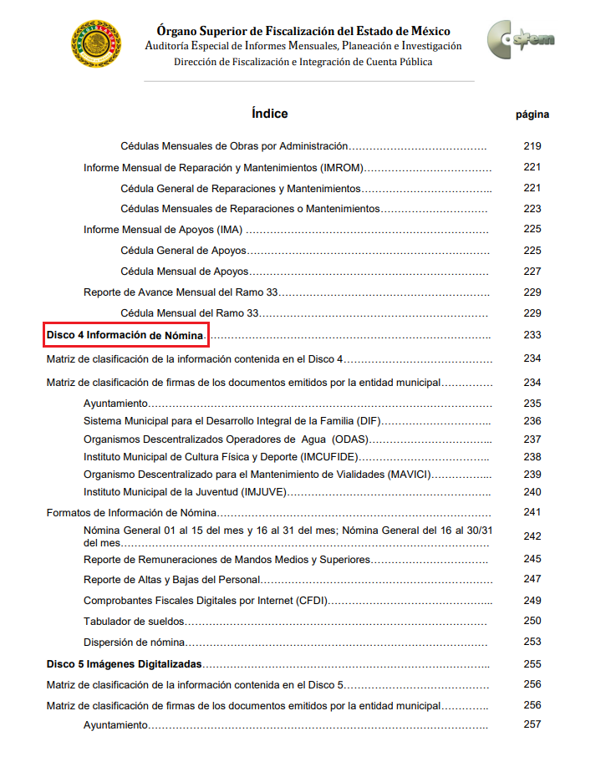
De lo anterior, se infiere que con fines prácticos y homogéneos para la fiscalización que mandata la Ley de Fiscalización Superior, el OSFEM, ha tenido a bien crear los referidos Lineamientos para la Elaboración y Presentación del Informe Mensual Municipal, los cuales constituyen una herramienta para la elaboración y presentación de los informas mensuales que en materia contable, patrimonial, presupuestal, programático y administrativo deben rendir los Municipios del Estado de México.

Bajo ese tenor, el contenido de dichos lineamientos está divido en la presentación, el objetivo, el marco legal de actuación, las disposición es generales, las disposiciones específicas y la integración del informe mensual, en donde se detalla la información de los 6 discos que se deberán entregar mensualmente al OSFEM.

De este modo, de los 6 discos que comprenden los informes mensuales de las administraciones municipales, el presente caso corresponde solo al disco 4, el cual debe contener información sobre los recibos de nómina.

Así, como lo solicita El Recurrente, se tiene que la información que debe contener el Disco 4, correspondiente a cada quincena; del Ayuntamiento de Tlalnepantla de Baz, debe ser la que a continuación se muestra:

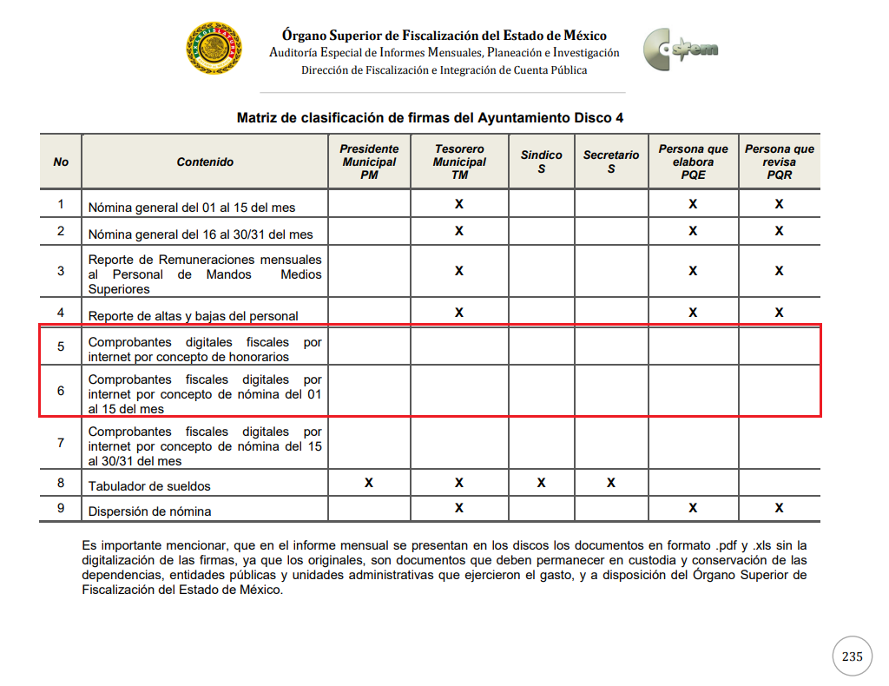

De la misma forma, los Comprobantes Fiscales Digitales por Internet por concepto de nómina del 01 al 15 y del 16 al 30/31 del mes (CFDI), estos deberán enviarse conforme al siguiente formato:

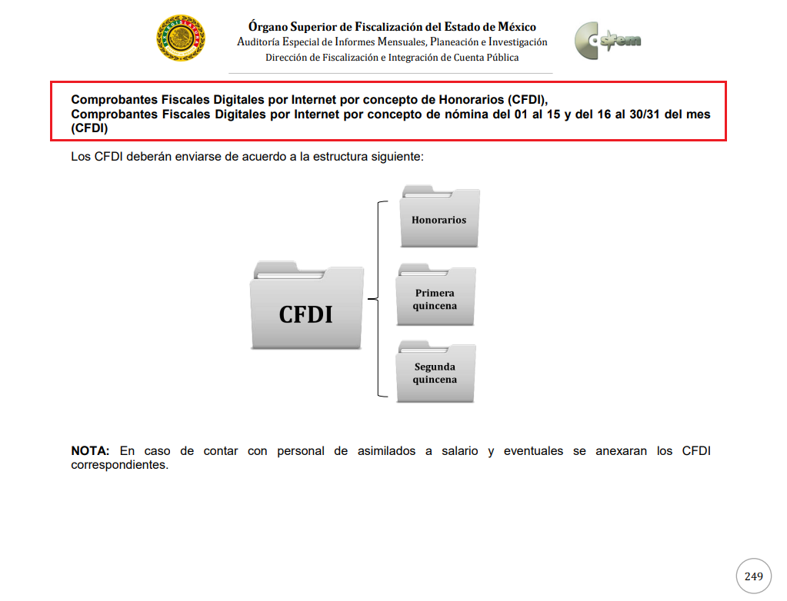

Efectivamente, todos los servidores públicos tienen el derecho de recibir remuneraciones irrenunciables por el desempeño de un empleo, cargo o comisión, en función de las responsabilidades asumidas, las cuales abarcan el sueldo, compensaciones, gratificaciones, habitación, primas, comisiones, prestaciones en especie y cualquier otra percepción entregada con motivo del cargo desempeñado; remuneraciones que según el texto constitucional serán públicas, no obstante lo anterior, ante la coexistencia de datos públicos e información confidencial o reservada invariablemente procede la elaboración de una versión pública.

Una vez sentado lo anterior, como fue mencionado en el antecedente segundo, El Sujeto Obligado en fecha veintisiete de agosto del presente rindió su respuesta a las solicitudes de información formuladas por El Recurrente, adjuntando los siguientes soportes documentales:
00824/TLALNEPA/IP/2019 y 00823/TLALNEPA/IP/2019
- “SAIMEX 00823 Y 00824.zip”: Compila la siguiente información:
- “Acta 08142019181539.PDF”: Acta de la Quinta Sesión Ordinaria del Comité de Transparencia del Municipio de Tlalnepantla de Baz, en alusión a las solicitudes de información 00824/TLALNEPA/IP/2019 y 00823/TLALNEPA/IP/2019, mediante el acuerdo 05/CT/5-ORD/2019 se aprueba su acumulación; de fecha trece de agosto de dos mil diecinueve.
- “ACTA.PDF”: Acta de la Sexta Sesión Ordinaria del Comité de Transparencia del Municipio de Tlalnepantla de Baz, en alusión a las solicitudes de información 00824/TLALNEPA/IP/2019 y 00823/TLALNEPA/IP/2019 se clasifican diversos datos personales tales como Registro Federal de Contribuyentes, Clave ISSEMYM, Domicilio de persona física, entre otros; de fecha veinte de agosto de dos mil diecinueve.
- “OFICIO DE INFOEM.PDF”: Oficio UTAIM/2294/2019 signado por la Titular de la Unidad de Transparencia y Acceso a la Información Pública y dirigido a la Directora de informática del INFOEM, en lo medular refiere que después de una búsqueda exhaustiva y razonable de la información, cuenta con 54,000 (Cincuenta y cuatro mil) fojas vinculadas con los requerimientos formulados por el particular.
- “OFICIO DE OFICIALIA.PDF”: Compila lo siguiente:
- Oficio OM/CT/DTyFR/424/2019 signado por la Jefa de Departamento de Transparencia y Fondo Revolvente y dirigido a la Titular de la Unidad de Transparencia y Acceso a la Información Pública Municipal, en lo medular refiere adjuntar el oficio OM/SCH/DN/2121/2019 signado por la Subdirección de Capital Humano; de fecha veintidós de agosto de dos mil diecinueve.
- Oficio OM/SCH/2121/2019 signado por la Subdirectora de Capital Humano y dirigido a la Jefa del Departamento de Transparencia y Fondo Revolvente, en lo medular resulta de nuestro interés lo siguiente:
“COMPROBANTES FISCALES DIGITALES POR INTERNET POR CONCEPTO DE NÓMINA DEL 01 AL 15 DEL MES DE JUNIO (CFDI) (FORMATO PDF) adjunto en medio magnético 5,493 comprobantes fiscales digitales por internet correspondientes a la primera quincena de junio 2019 en su versión pública aprobada en acuerdo 011/CT/6-ORD/2019 de la Sexta Sesión Ordinaria del Comité de Transparencia del H. Ayuntamiento Constitucional de Tlalnepantla de Baz de fecha 20 de agosto de 2019.
COMPROBANTES FISCALES DIGITALES POR INTERNET POR CONCEPTO DE NÓMINA DEL 16 AL 30/31 DEL MES DE ENERO (CFDI) (FORMATO PDF) adjunto en medio magnético 5,460 comprobantes fiscales digitales por Internet correspondientes a la segunda quincena de junio 2019 en su versión pública aprobada en acuerdo 011/CT/6-ORD/2019 de la Sexta Sesión Ordinaria del Comité de Transparencia del H. Ayuntamiento Constitucional de Tlalnepantla de Baz de fecha 20 de agosto de 2019…”
- “OFICIO TRANSPARENCIA.PDF”: Oficio UTAIM/2340/2019 signado por la Titular de la Unidad de Transparencia y Acceso a la Información Municipal y dirigido al particular, en lo medular refiere la necesidad de cambiar la modalidad de entrega de la información, lo anterior al ascender a 54,000 fojas. Asimismo, resulta de nuestro interés el siguiente extracto:
“Para tal efecto, se hace de su conocimiento las reglas para acceder a la información, mediante “Consulta directa” (In Situ):
- La consulta directa de la información se llevará a cabo en la Unidad de Transparencia Acceso a la Información Pública Municipal, ubicada en la Plaza Cívica, Dr Gustavo Baz Prada, S/N, Primer Piso, Col. Centro, C.P. 54000, Tlalnepantla de Baz, Estado de México.
- El solicitante deberá presentarse los días 28, 29 y 30 de agosto de 2019, en un horario de 14:00 a 17:00 hrs.
- Al momento en que realice la consulta de la información requerida, será asistido por las C.C. Mónica Chávez Durán, Titular de la Unidad de Transparencia y Acceso a la Información Pública Municipal y Evelyn Gabriela Camacho Sánchez, Técnico Administrativo, respectivamente…” [Sic]

Inconforme con la respuesta del Sujeto Obligado, El Recurrente interpuso recursos de revisión en fecha veintiocho de agosto, admitiéndose el tres de septiembre, ambos del año en curso. Señalando como razones o motivos de inconformidad:
“El sujeto obligado aduce que la información que solicito consta de 54,000 fojas, pues indebidamente junta mis solicitudes de información SAIMEX 824 con la SAIMEX 823, además con fecha 21 de mayo de 2019 mediante OFICIO UTAIM/1375//2019 dirigido a la C. Directora de Informática del Instituto de Transparencia Acceso a la Información Pública y Protección de Datos Personales del Estado de México y Municipios la C. Titular de la Unidad de Transparencia Y acceso a la Información Municipal del H. Ayuntamiento de Tlalnepantla solicita el cambio de modalidad de entrega del SAIMEX 424/TLALNEPA/IP/2019 debido a que la información solicitada consta de 10, 000 fojas correspondientes al mes de enero de 2019. Por lo que Resulta inverosímil la respuesta dada a mi solicitud de información SAIMEX 824 porque implicaría que el personal adscrito al Ayuntamiento municipal de Tlalnepantla se ha INCREMENTADO EN DIEZ VECES de enero a junio del presente año, pues mi solicitud de información corresponde a la quincena del 01 al 15 del mes de junio de 2019. Se adjuntan oficios mencionados.” [Sic]
No resulta desapercibido para este Órgano Resolutor que El Recurrente adjuntó lo siguiente:
- “OFICIO DE TRANSPARENCIA.PDF”: Oficio UTAIM/1375/2019 signado por la Titular de la Unidad de Transparencia y Acceso a la Información Pública Municipal y dirigido a la Directora de Informática del INFOEM, en referencia a solicitud de información diversa con nomenclatura 00424/TLALNEPA/IP/2019 se solicita el cambio de modalidad de entrega de la información; de fecha veintiuno de mayo de 2019.

Por otra parte, se puntualiza que mediante los informes justificados rendidos por El Sujeto Obligado, esta Ponencia Resolutora se allegó de la siguiente información:
06890/INFOEM/IP/RR/2019
- “MANIFESTACIONES 06890 INFOEM IP RR 2019.zip”: Compila lo siguiente:
- “OFICIO.PDF”: A su vez contiene lo siguiente:
- Oficio OM/CT/DTyFR/459/2019 signado por la Jefa de Departamento de Transparencia y Fondo Revolvente y dirigido a la Titular de la Unidad de Transparencia y Acceso a la Información Pública Municipal, en lo medular refiere diversos antecedentes, asimismo, manifiesta remitir el oficio OM/SCH/2278/2019; de fecha tres de septiembre de dos mil diecinueve.
- Oficio OM/SCH/2278/2019 signado por la Subdirectora de Capital Humano y dirigido a la Jefa del Departamento de Transparencia y Fondo Revolvente, en lo medular refiere que la información requerida correspondiente a la primera y segunda quincena de junio de 2019 asciende a 5493 y 5460 fojas respectivamente; de fecha tres de septiembre de 2019.
- “Justificacion 6890 saimex 824_09102019154054.PDF”: Informe justificado signado por la Titular de la Unidad de Transparencia y Acceso a la Información Municipal y dirigido a la Comisionada Ponente, resulta de nuestro interés las siguientes imágenes ilustrativas:

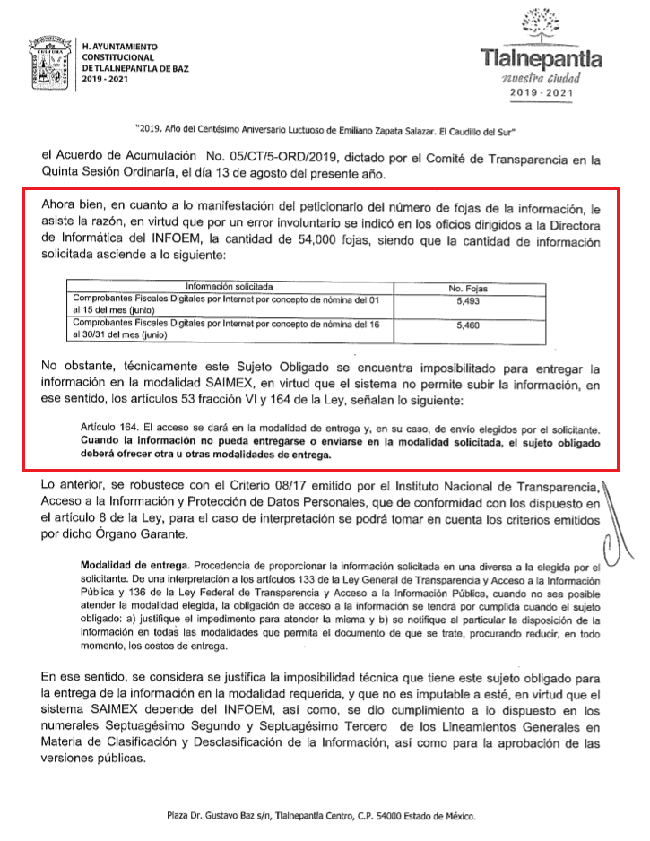
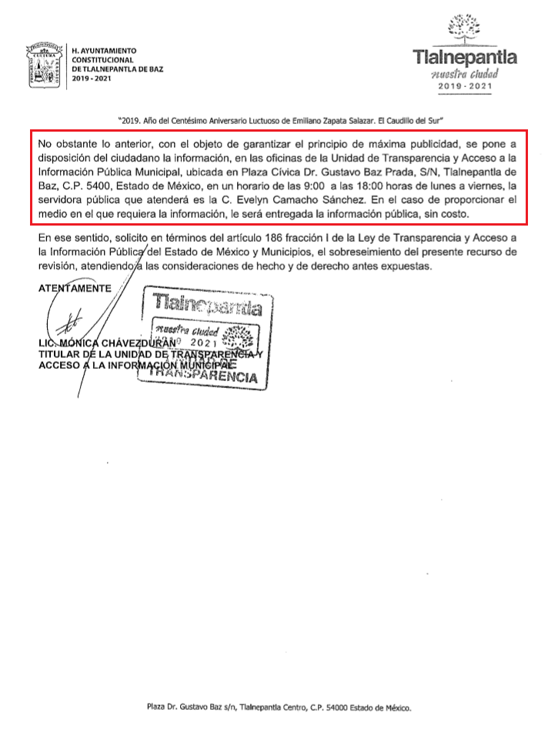
- “MANIFESTACIONES 06890 INFOEM IP RR 2019.zip”:
- “OFICIO.PDF”: A su vez compila los oficios OM/CT/DTyFR/459/2019 y OM/SCH/2278/2019 cuyo contenido ha sido descrito con anterioridad.
- “ACTA.PDF”: Acta de la Sexta Sesión Ordinaria del Comité de Transparencia, cuyo contenido ha sido descrito con previa antelación.
- “Justificacion 6890 saimex 824_09102019154054.PDF”: Informe justificado cuyo contenido ha sido descrito previamente.

06891/INFOEM/IP/RR/2019
- “MANIFESTACIONES 06891 INFOEM IP RR 2019.zip”: Compila los documentos electrónicos “OFICIO.PDF”, “ACTA.PDF” y “Justificacion 6890 saimex 824_09102019154054.PDF”, cuyo contenido ha sido contenido con anterioridad.

Una vez sentado lo anterior, cabe señalar que en alcance al informe justificado de fecha veintidós de octubre de los corrientes, El Sujeto Obligado remitió a través de correo electrónico institucional los siguientes documentos electrónicos: “Xerox Scan_10222019190244.PDF” y “Xerox Scan_10222019191652.PDF”, resultando de nuestro interés las siguientes imágenes ilustrativas:
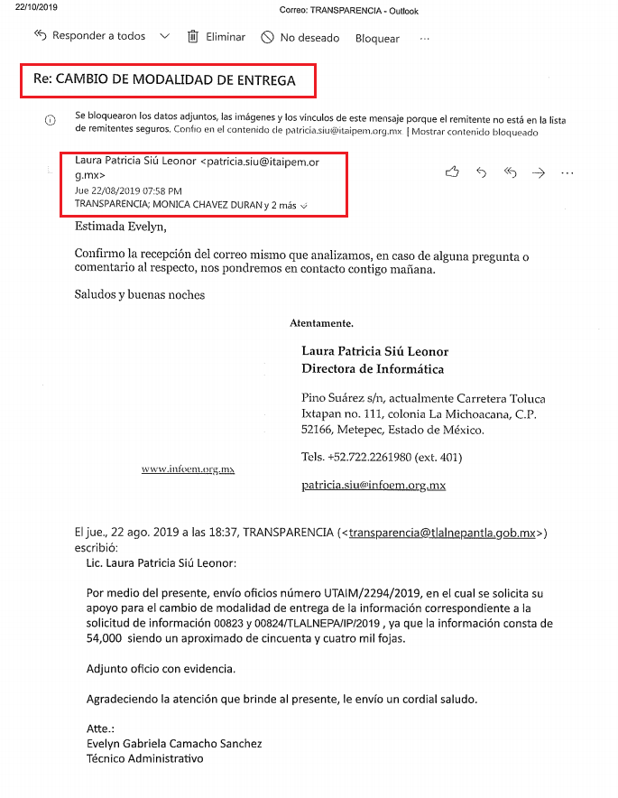
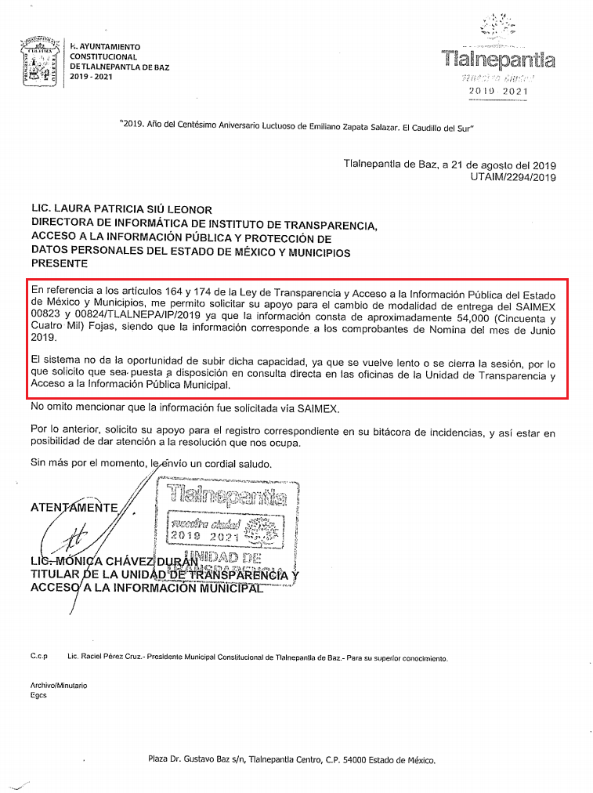
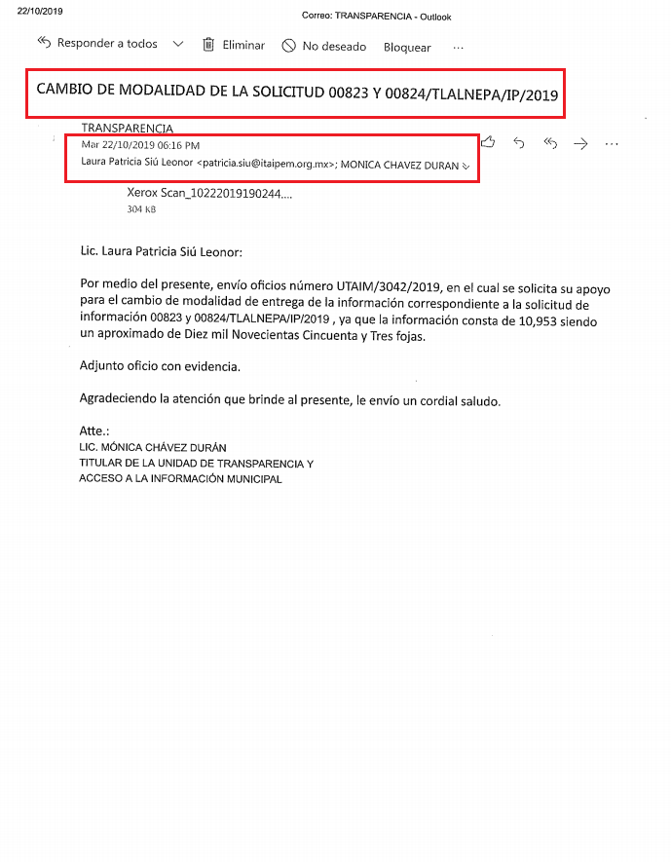
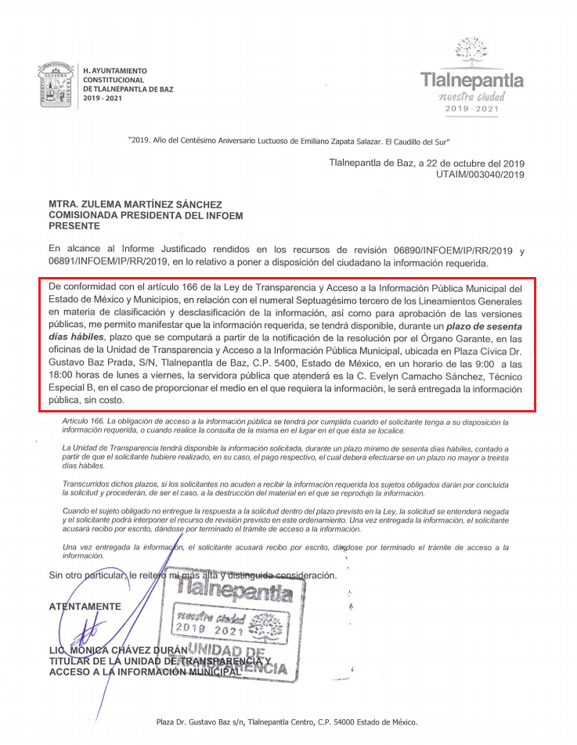
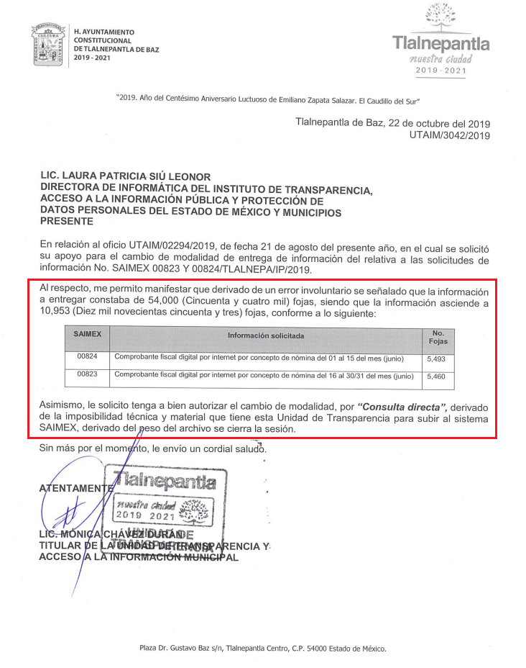
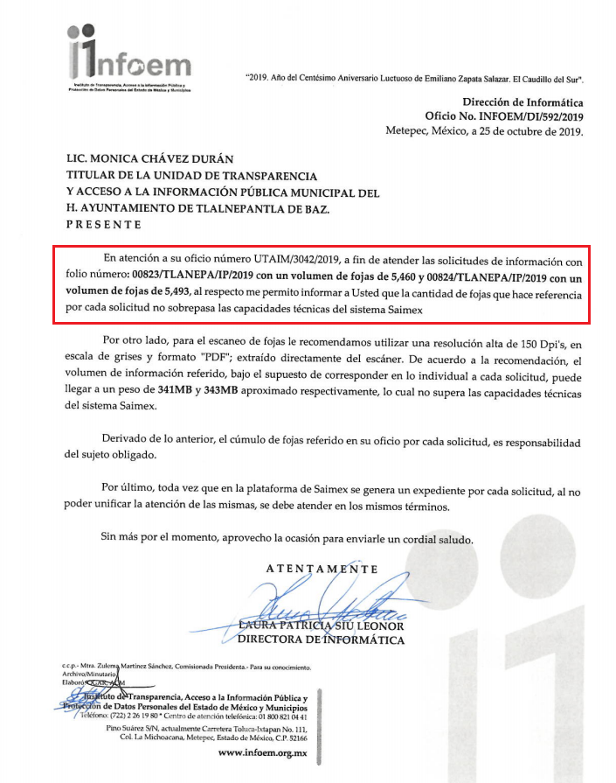
Asimismo, sirve de sustento la siguiente imagen ilustrativa, correspondiente al oficio INFOEM/DI/592/2019 signado por la Directora de Informática del INFOEM:
Hasta aquí lo expuesto se desprenden las siguientes consideraciones:
- Para cumplir con sus fines y objetivos, El Sujeto Obligado se auxilia de diversas unidades administrativas, destacando la Subdirección de Capital Humano, misma que genera, posee y administra la información que resulta de interés al particular, asimismo, El Sujeto Obligado dio cabal cumplimiento al artículo 162 de la Ley de Ley de Transparencia y Acceso a la Información Pública del Estado México y Municipios, lo anterior al haber turnado el requerimiento formulado por el ciudadano a los sujetos habilitados competentes.
- En términos de la Ley de Fiscalización Superior del Estado de México, El Sujeto Obligado funge como una entidad fiscalizable municipal obligada a presentar informes mensuales, los cuales engloban los Comprobantes Fiscales Digitales por Internet por concepto de nómina.
- Mediante respuesta, El Sujeto Obligado giró oficio a la Directora de Informática de este Órgano Garante, manifestando que después de una búsqueda exhaustiva y razonable la información requerida asciende a un total superior a las 54,000 (cincuenta y cuatro mil) fojas. No obstante lo anterior, mediante su informe justificado preciso que por un error involuntario se indicaron datos imprecisos a la Directora de Informática, siendo los correctos los siguientes:
- 5,493 fojas correspondientes a Comprobantes Fiscales Digitales por Internet por concepto de nómina del 01 al 15 del mes de junio de 2019
- 5,460 fojas correspondientes a Comprobantes Fiscales Digitales por Internet por concepto de nómina del 16 al 30/31 del mes de junio de 2019
- Por otra parte, mediante alcance al informe justificado, El Sujeto Obligado giró un nuevo oficio dirigido a la titular de informática de este Órgano Garante, solicitando de nueva cuenta el cambio modalidad de SAIMEX a consulta directa (in situ) precisando el número correcta de fojas correspondiente a la información requerida. En consecuencia, resulta procedente el cambio de modalidad.
- Asimismo, no resulta desapercibido para este Órgano Resolutor que mediante el oficio INFOEM/DI/592/2019, la Directora de Informática informó al Sujeto Obligado que la cantidad de fojas vinculadas con las solicitudes de información 00824/TLALNEPA/IP/2019 y 00823/TLALNEPA/IP/2019 no sobrepasa las capacidades técnicas del SAIMEX, en consecuencia, resulta improcedente el cambio de modalidad a consulta directa (in situ).
- Finalmente, se precisa que a criterio de este Instituto la información relativa al nombre de los servidores públicos que ocupan un cargo en las dependencias de gobierno encargadas de la seguridad pública, debe de ser objeto de un proceso de disociación, para no hacer identificable al titular del dato personal.
Ello conforme al propio concepto de versión pública contenido en el artículo 3, fracción XLV de la multicitada Ley, el cual tiene relación con el procedimiento para su elaboración relativo a la disociación de datos, que en términos del artículo 4, fracción XII de la Ley de Protección de Datos Personales del Estado de México se define como:
“Disociación: Procedimiento mediante el cual los datos personales no pueden asociarse al titular, ni permitir por su estructura, contenido o grado de desagregación, la identificación individual del mismo;” [Sic]

Con base en lo anteriormente expuesto, resulta procedente ordenar la entrega en versión pública de los Comprobantes Fiscales Digitales por Internet por concepto de nómina, correspondientes a la primera y segunda quincena de junio de 2019.

- Versión Pública
No pasa desapercibido que la información podría contener información susceptible de clasificar, por lo cual, dicha información debe ser clasificada para no vulnerar un derecho intangible. Aunado a que de ser en caso de contar con otra información consistente en datos personales, deberá generarse una versión pública, tal excepción a la publicidad, atiende a la coexistencia de datos públicos e información que tenga el carácter de confidencial (datos personales) o reservada, por lo que debe privilegiarse el acceso a la información bajo el principio de máxima divulgación, empero sin violar el derecho a la protección de datos personales, cuyo fundamento legal aplicable se encuentra inmerso en los numerales de la Ley de la materia, que a la letra esgrimen:
“Artículo 3. Para los efectos de la presente Ley se entenderá por:
(…)
IX. Datos personales: La información concerniente a una persona, identificada o identificable según lo dispuesto por la Ley de Protección de Datos Personales del Estado de México;
(…)
XLV. Versión pública: Documento en el que se elimine, suprime o borra la información clasificada como reservada o confidencial para permitir su acceso.
Artículo 122. La clasificación es el proceso mediante el cual el sujeto obligado determina que la información en su poder actualiza alguno de los supuestos de reserva o confidencialidad, de conformidad con lo dispuesto en el presente título.
[…]
Artículo 132. La clasificación de la información se llevará a cabo en el momento en que:
[…]
II. Se determine mediante resolución de autoridad competente; o
(…)
Artículo 137. Cuando un mismo medio, impreso o electrónico, contenga información pública y reservada o confidencial, la Unidad de Transparencia para efectos de atender una solicitud de información, deberán elaborar una versión pública en la que se testen las partes o secciones clasificadas, indicando su contenido de manera genérica y fundando y motivando su clasificación.” [Sic]

Verbigracia, previo a poner a disposición la información correspondiente debe considerarse que tiene carácter de confidencial el Registro Federal de Contribuyentes (RFC) que no sean de proveedores, cuenta bancaria, la Clave Única de Registro de Población (CURP), domicilio particular, teléfono particular, el nombre de las personas físicas que no tengan la calidad de servidor público o aquellos que no reciban recursos públicos, entre otros considerados como datos personales en términos de la normatividad aplicable.
En cuanto al Registro Federal de Contribuyentes de las personas físicas constituye un dato personal, ya que para su obtención es necesario acreditar ante la autoridad fiscal previamente la identidad de la persona, su fecha de nacimiento, entre otros aspectos.
Ahora bien, las personas físicas tramitan su inscripción en el registro con el propósito de realizar —mediante esa clave de identificación— operaciones o actividades de naturaleza fiscal, la cual, les permite hacer identificable respecto de una situación fiscal determinada.
Lo anterior es compartido por el ahora Instituto Nacional de Transparencia, Acceso a la Información y Protección de Datos Personales (INAI), conforme al criterio 19/17, el cual es del tenor literal siguiente:
“Registro Federal de Contribuyentes (RFC) de personas físicas. El RFC es una clave de carácter fiscal, única e irrepetible, que permite identificar al titular, su edad y fecha de nacimiento, por lo que es un dato personal de carácter confidencial.
Resoluciones:
RRA 0189/17. Morena. 08 de febrero de 2017. Por unanimidad. Comisionado Ponente Joel Salas Suárez.
RRA 0677/17. Universidad Nacional Autónoma de México. 08 de marzo de 2017. Por unanimidad. Comisionado Ponente Rosendoevgueni Monterrey Chepov.
RRA 1564/17. Tribunal Electoral del Poder Judicial de la Federación. 26 de abril de 2017. Por unanimidad. Comisionado Ponente Oscar Mauricio Guerra Ford.”
Así, el RFC se vincula al nombre de su titular, permite identificar la edad de la persona, su fecha de nacimiento, así como su homoclave, la cual es única e irrepetible y determina justamente la identificación de dicha persona para efectos fiscales, por lo éste constituye un dato personal que concierne a una persona física identificada e identificable.
En cuanto a la Clave Única de Registro de Población (CURP) en virtud de que éste se integra por datos personales que únicamente le conciernen a un particular como son su fecha de nacimiento, su nombre, sus apellidos y su lugar de nacimiento; información que permite distinguirlo del resto de los habitantes, se considera que es de carácter confidencial.
Argumento que es compartido por el Instituto Nacional de Transparencia, Acceso a la Información y Protección de Datos Personales, conforme al criterio número 18/17 el cual refiere:
“Clave Única de Registro de Población (CURP). La Clave Única de Registro de Población se integra por datos personales que sólo conciernen al particular titular de la misma, como lo son su nombre, apellidos, fecha de nacimiento, lugar de nacimiento y sexo. Dichos datos, constituyen información que distingue plenamente a una persona física del resto de los habitantes del país, por lo que la CURP está considerada como información confidencial”.
Resoluciones:
RRA 3995/16. Secretaría de la Defensa Nacional. 1 de febrero de 2017. Por unanimidad. Comisionado Ponente Rosendoevgueni Monterrey Chepov.
RRA 0937/17. Senado de la República. 15 de marzo de 2017. Por unanimidad. Comisionada Ponente Ximena Puente de la Mora.
RRA 0478/17. Secretaría de Relaciones Exteriores. 26 de abril de 2017. Por unanimidad. Comisionada Ponente Areli Cano Guadiana.”

Lo anterior, sólo en caso de advertir información susceptible de clasificar, por ende, resulta necesario que el Comité de Transparencia del Sujeto Obligado emita el Acuerdo de Clasificación correspondiente que sustente la versión pública, el cual deberá cumplir cabalmente las formalidades previstas en el artículo 137 de la Ley de Transparencia y Acceso a la Información Pública del Estado de México y Municipios, así como los numerales aplicables de los LINEAMIENTOS GENERALES EN MATERIA DE CLASIFICACIÓN Y DESCLASIFICACIÓN DE LA INFORMACIÓN, ASÍ COMO PARA LA ELABORACIÓN DE VERSIONES PÚBLICAS, publicados en el Diario Oficial de la Federación en fecha quince de abril de dos mil dieciséis, mediante Acuerdo del Consejo Nacional del Sistema Nacional de Transparencia, Acceso a la Información Pública y Protección de Datos Personales.
En mérito de lo expuesto en líneas anteriores, resultan fundados los motivos de inconformidad que arguye El Recurrente en sus medios de impugnación que fueran materia de estudio, por ello con fundamento en la primera hipótesis de la fracción III del artículo 186, de la Ley de Transparencia y Acceso a la Información Pública del Estado de México y Municipios, se REVOCAN las respuestas a las solicitudes de información números 00824/TLALNEPA/IP/2019 y 00823/TLALNEPA/IP/2019 que han sido materia del presente fallo.
Razón por la cual es dable ORDENAR al Sujeto Obligado haga entrega al Recurrente vía SAIMEX, en versión pública de ser procedente, de la información precisada con anterioridad.
Por lo antes expuesto y fundado es de resolverse y;

S E RESUELVE
PRIMERO. Se REVOCAN las respuestas entregadas por EL SUJETO OBLIGADO, a las solicitudes de información números 00824/TLALNEPA/IP/2019 y 00823/TLALNEPA/IP/2019, por resultar fundados los motivos de inconformidad que arguye EL RECURRENTE, en términos del considerando CUARTO de la presente resolución.

SEGUNDO. Se ORDENA al SUJETO OBLIGADO haga entrega al RECURRENTE a través del SAIMEX, en versión pública de ser procedente, de lo siguiente:
- Comprobantes Fiscales Digitales por Internet por concepto de nómina, correspondientes a la primera y segunda quincena de junio de 2019.
Para la entrega en versión pública deberá emitir el Acuerdo del Comité de Transparencia en términos de los artículos 49, fracción VIII y 132 fracción II de la Ley de Transparencia y Acceso a la Información Pública del Estado de México y Municipios, en el que funde y motive las razones sobre los datos que se supriman o eliminen y se ponga a disposición del recurrente.

TERCERO. Notifíquese a la Titular de la Unidad de Transparencia del SUJETO OBLIGADO, para que conforme al artículo 186 último párrafo, 189 segundo párrafo y 194 de la Ley de Transparencia y Acceso a la Información Pública del Estado de México y Municipios; dé cumplimiento a lo ordenado dentro del plazo de diez días hábiles, debiendo informar a este Instituto en un plazo de tres días hábiles siguientes sobre el cumplimiento dado a la presente resolución.

CUARTO. Notifíquese al RECURRENTE la presente resolución, así mismo de conformidad con lo establecido en el artículo 196 de la Ley de Transparencia y Acceso a la Información Pública del Estado de México y Municipios podrá promover Juicio de Amparo en los términos de las leyes aplicables.

ASÍ LO RESUELVE, POR UNANIMIDAD DE VOTOS EL PLENO DEL INSTITUTO DE TRANSPARENCIA, ACCESO A LA INFORMACIÓN PÚBLICA Y PROTECCIÓN DE DATOS PERSONALES DEL ESTADO DE MÉXICO Y MUNICIPIOS, CONFORMADO POR LOS COMISIONADOS ZULEMA MARTÍNEZ SÁNCHEZ, EVA ABAID YAPUR, JOSÉ GUADALUPE LUNA HERNÁNDEZ, JAVIER MARTÍNEZ CRUZ Y LUIS GUSTAVO PARRA NORIEGA (VOTO PARTICULAR) EN LA CUADRAGÉSIMA PRIMERA SESIÓN ORDINARIA CELEBRADA EL SEIS DE NOVIEMBRE DE DOS MIL DIECINUEVE, ANTE EL SECRETARIO TÉCNICO DEL PLENO, ALEXIS TAPIA RAMÍREZ.
Zulema Martínez Sánchez
Comisionada Presidenta
(Rúbrica).

Eva Abaid Yapur
Comisionada
(Rúbrica).

José Guadalupe Luna Hernández
Comisionado
(Rúbrica).

Javier Martínez Cruz
Comisionado
(Rúbrica).

Luis Gustavo Parra Noriega
Comisionado
(Rúbrica).

Alexis Tapia Ramírez
Secretario Técnico del Pleno
(Rúbrica).

Esta hoja corresponde a la resolución de fecha seis de noviembre de dos mil diecinueve, emitida en el recurso de revisión 06890/INFOEM/IP/RR/2019 y acumulado.
OSAM/JCMA

IMPROCEDENCIA Y SOBRESEIMIENTO EN EL JUICIO DE AMPARO. LAS CAUSAS PREVISTAS EN LOS ARTÍCULOS 73 Y 74 DE LA LEY DE LA MATERIA, RESPECTIVAMENTE, NO SON INCOMPATIBLES CON EL ARTÍCULO 25.1 DE LA CONVENCIÓN AMERICANA SOBRE DERECHOS HUMANOS. Del examen de compatibilidad de los artículos 73 y 74 de la Ley de Amparo con el artículo 25.1 de la Convención Americana sobre Derechos Humanos no se advierte que el derecho interno desatienda los estándares que pretenden proteger los derechos humanos en dicho tratado, por regular causas de improcedencia y sobreseimiento que impiden abordar el estudio de fondo del asunto en el juicio de amparo, en virtud de que el propósito de condicionar el acceso a los tribunales para evitar un sobrecargo de casos sin mérito, es en sí legítimo, por lo que esa compatibilidad, en cuanto a los requisitos para la admisibilidad de los recursos dependerá, en principio, de los siguientes criterios: no pueden ser irracionales ni de tal naturaleza que despojen al derecho de su esencia, ni discriminatorios y, en el caso, la razonabilidad de esas causas se justifica por la viabilidad de que una eventual sentencia concesoria tenga un ámbito de protección concreto y no entre en conflicto con el orden jurídico, no son de tal naturaleza que despojen al derecho de su esencia ni tampoco son discriminatorias, pues no existe alguna condicionante para su aplicabilidad, en función de cuestiones personales o particulares del quejoso. Por tanto, las indicadas causas de improcedencia y sobreseimiento no son incompatibles con el citado precepto 25.1, pues no impiden decidir sencilla, rápida y efectivamente sobre los derechos fundamentales reclamados como violados dentro del juicio de garantías.

